Git 指令教學

1. Git 是什麼？

Git 是一種版本控制系統，其中，版本控制系統可以從接下來要舉的例子去理解。舉例來說，你有一個叫做 homework 的目錄，裡面存放著自己每次寫的作業，而隨著時間流動，如下圖所示，一開始這個 homework 目錄只有 3 個檔案，過兩天後增加到 5 個，不久後有 2 個被修改，過了三個月後增加到 7 個，最後刪掉了 1 個，剩下 6 個，這每一個「homework 目錄的狀態變化」，不管是新增、刪除或是修改檔案，都稱之為一個「版本」，就像圖中的版本 1 ~ 5。而所謂的「版本控制系統」，就是指會幫你記錄這些所有的狀態變化，並且可以像搭乘時光機一樣，隨時切換到過去某個「版本」時候的狀態。

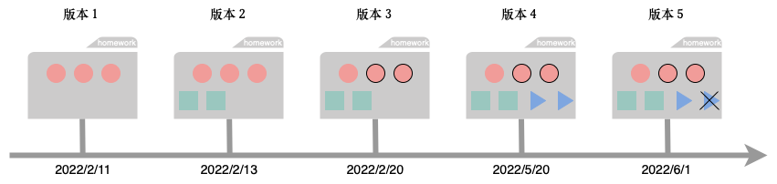

1. Git 基本概念
2. 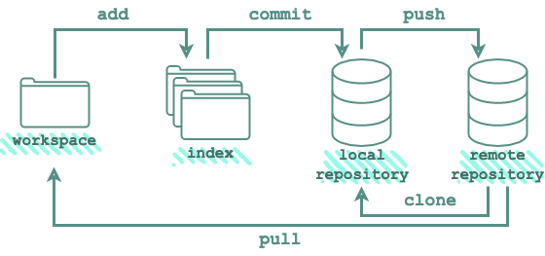

git 功能流程如上圖所示，以下會一一介紹圖中的內容:

|  |  |
| --- | --- |
| - | 介紹 |
| workspace | 對檔案進行改動的區域 |
| index | 在進行 commit 前，檔案暫存的區域 |
| local repository | 進行 commit 後，檔案存放的區域 |
| remote repository | 遠端存放檔案的區域，如 GitHub |
| add | 將檔案加入 index 中，等待 commit |
| commit | 將 index 中的檔案更新至 local repository |
| push | 將 local repository 的檔案上傳至 remote repository |
| clone | 複製一份 remote repository 到 local 端，為 local repository |
| pull | 將 workspace 的檔案更新為 remote repository 的最新狀態 |

1. 常用 Git 指令介紹

|  |  |
| --- | --- |
| 指令 | 介紹 |
| git init | 使當前資料夾加入版本控制功能，建立空的local repository。 |
| git clone [repository URL] | 複製 remote repository 檔案到 local 端成為 local repository。 |
| git status | 查看 local repository的檔案異動狀態。 |
| git add [file] | 將指定的檔案（或資料夾）加入 index 中並等待 commit，使用 git add . 指令可加入全部的檔案。 |
| git commit -m [message] | commit 指令提交暫存區的變更並且透過 -m 參數設定該次 commit 之敘述。 |
| git log | 查看先前的 commit 記錄。 |
| git push | 將 local repository 的檔案變更同步至 remote repository。 |
| git pull | 將 remote repository 的檔案變更同步至 workspace。 |

Reference

1. <https://gitbook.tw/chapters/introduction/what-is-git>
2. <https://www.vnewin.com/常用-git-指令介紹/>